Validazione della rete geodetica

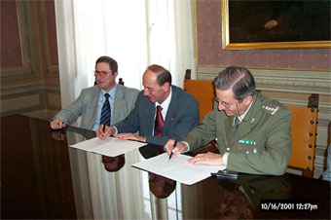
Firma dell’accordo di collaborazione tra la Provincia di Perugia e l’Istituto Geografico Militare Italiano. (Perugia 16 Ott. 2001)

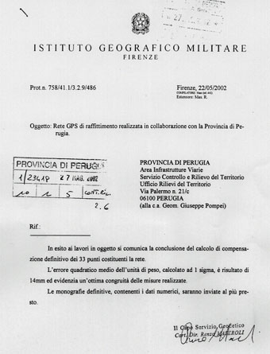

Comunicazione del Servizio Geodetico dell’IGM alla Provincia di Perugia con la quale annuncia la conclusione del calcolo di compensazione della Rete Geodetica e la sua validazione.
(22 Maggio 2002)

